Муниципальное казённое учреждение
«Краснодарский научно-методический центр»
отдел анализа и поддержки дошкольного образования

Муниципальное бюджетное дошкольное образовательное учреждение муниципального образования город Краснодар «Детский сад комбинированного вида №179 «Дюймовочка»

Постоянно действующий семинар
«Руководство творческими играми дошкольников»

(в рамках МСИП и педагогического марафона)

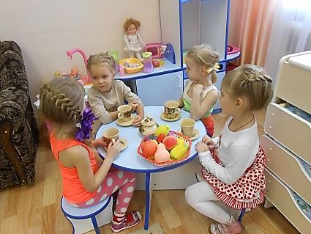

Дата проведения: 24 апреля 2019 года
Время проведения: 9.30 -12.00
Место проведения: МБДОУ МО г. Краснодар «Детский сад №179»
Адрес: ул. им. Дм. Благоева, 26
тел/факс 237-56-55, адрес электронной почты: ds179@mail.ru

Программа мероприятия:
1. Приветственное слово Чернышова Елена Викторовна, заведующий МБДОУ МО г. Краснодар «Детский сад №179».
2. Открытие мероприятия Мигунова Ирина Вениаминовна, главный специалист отдела анализа и поддержки дошкольного образования МКУ КНМЦ.

3. Доклад с представлением мультимедийной презентации «Методы и приемы руководства игрой дошкольников в условиях ФГОС ДО», Логвинова Марина Арнольдовна, старший воспитатель МБДОУ МО г. Краснодар «Детский сад №179».

4. Мастер-класс «Обогащение реального и игрового опыта детей дошкольного возраста посредством реализации образовательного проекта «Театр, театр…», воспитатели МБДОУ МО г. Краснодар «Детский сад №179» Демидович Ю.Ю., Яменская Т.В.

5. Практикум «Играем вместе: взаимодействие ребенка со взрослыми в игре», педагог-психолог Рязанова Светлана Николаевна МБДОУ МО г. Краснодар «Детский сад №179».

6. Доклад с представлением мультимедийной презентации «Обеспечение субъектного взаимодействия педагогов и родителей с детьми на основе игр с макетами» , Казьмина Любовь Алексеевна, старший воспитатель МБДОУ МО г. Краснодар «Детский сад №179».
7. Приглашенный гость мероприятия
Приходько Елена Гавриловна, заслуженный учитель РФ, кандидат педагогических наук, доцент кафедры дошкольной педагогики и психологии ФГБОУ ВПО «Кубанский государственный университет».

8. Рефлексия

